                - SOBÍŇOVSKÉ
                - NOVINKY

___________________________________________________________________________
Místní zpravodaj obce Sobíňov číslo 2 ročník 23 6/2021 ZDARMA

Slovo starosty

Vážení spoluobčané, milí čtenáři
dostává se vám do ruky druhé vydání novinek roku 2021. Letošní jaro bylo opět ve znamení omezení a zákazů. V dnešních dnech již naštěstí těchto omezení ubývá. S tím souvisí i příprava kulturních akcí u nás v Sobíňově. Proběhlo letní kino, přijela pouť, připravujeme den otevřených dveří v naší škole, Léto v Železných horách a hasiči připravují oslavy. Samozřejmě uskutečnění jednotlivých akcí bude závislé na epidemiologické situaci. Moc bych si přál, aby se již život v naší obci vrátil do starých kolejí.
Dokončujeme kabiny na fotbalovém hřišti. Ostatní stavební akce jsou již hotové a formálně uzavřené. Dotace na rekonstrukci obecního úřadu bohužel nedopadla. Máme zažádáno o dotaci na osvětlení víceúčelového hřiště a na rekonstrukci hasičské zbrojnice. Uvidíme, jak to dopadne. Díky finanční podpoře z PGRLF byly pořízeny dva velkoobjemové kontejnery. Máme hotové nové veřejné osvětlení podél silnice u starého hřbitova. Podařilo se nám opravit největší díry v silnicích. Díky deštivému a teplému počasí roste tráva víc jak v jiných letech a tak neustále sekáme veřejná prostranství veškerou dostupnou technikou. Připravujeme studii přestavby domu čp. 50 (vyklizený dům před obecním úřadem), ve kterém by měla vzniknout nová knihovna, místo pro výstavy a setkávání občanů. Pokračujeme v projektování silnice ze Sopot až po Zámeckou cestu. Při této stavební akci by mělo dojít i ke kompletní rekonstrukci vodovodu a veřejného osvětlení. Ve fázi projektování je také sběrné místo pro ukládání odpadu za hospodou.
Začátkem roku byl zakoupen do vlastnictví obce Hostinec U Štefana. Podařilo se nám najít nového provozovatele, kterým je Daniel Novák. Hospoda v Sobíňově tak po osmi měsících opět ožila. Rozšiřujeme služby na naší poště o prodej pohlednic, přání a dalšího papírenského zboží. Před obecním úřadem byl zprovozněn výdejní box Zásilkovny.

Přichází léto, čas prázdnin a dovolených. Chtěl bych vám touto cestou popřát krásné a pohodové letní dny, hodně zdraví a odpočinku.

Miloš Starý
-1-
Zastupitelstvo obce

Zasedání zastupitelstva obce 1. 3. 2021

K bodu 1) Kontrola úkolů z minulého zastupitelstva
Úkoly jsou průběžně plněny.

K bodu 2) Rozpočtová opatření č. 1, 2
Zastupitelstvo obce Sobíňov schvaluje rozpočtová opatření č. 1, 2.
PRO 8 PROTI 0 ZDRŽEL SE 0

K bodu 3) Schválení žádosti o dotaci z Programu obnovy venkova Vysočiny 2021
Zastupitelstvo obce Sobíňov schvaluje podání žádosti o dotaci z Programu obnovy venkova Vysočiny 2021 na nákup sekačky Husqvarna P 524 za cenu 305.000,- Kč.
PRO 8 PROTI 0 ZDRŽEL SE 0

V 18:10 hod. se dostavila se zastupitelka Dana Stehnová

K bodu 4) Schválení žádosti o dotaci SPORTOVIŠTĚ 2021
Zastupitelstvo obce Sobíňov schvaluje podání žádosti o dotaci z programu SPORTOVIŠTĚ 2021 na vybudování osvětlení víceúčelového hřiště.
PRO 9 PROTI 0 ZDRŽEL SE 0

K bodu 5) Schválení směnné smlouvy LDO
Zastupitelstvo obce Sobíňov schvaluje směnnou smlouvu mezi podílnickými obcemi LDO Přibyslav a obcí Slavětín. Směna pozemků v k. ú. Staré Ransko p. č. 409/19 a v k. ú. Slavětín p. č. 19/21.
PRO 9 PROTI 0 ZDRŽEL SE 0

K bodu 6) Schválení dodatku smlouvy o pojištění obce
Zastupitelstvo obce Sobíňov schvaluje dodatek smlouvy o pojištění obce.
PRO 9 PROTI 0 ZDRŽEL SE 0

K bodu 7) Žádost o přidělení místa – pouť 2021
Zastupitelstvo obce pověřilo starostu k jednání.

K bodu 8) Žádost o finanční příspěvek Krajská knihovna Vysočiny
Zastupitelstvo obce Sobíňov schvaluje Krajské knihovně Vysočiny dar ve výši 5.000,- Kč na nákup knih.
PRO 9 PROTI 0 ZDRŽEL SE 0

K bodu 9) Nominace člena do konkursní komise na pozici ředitele/ředitelky ZŠ a MŠ Sobíňov
Zastupitelstvo obce Sobíňov schvaluje nominaci pana Miloše Starého a pana Jaromíra Moravce do konkursní komise na obsazení místa ředitele ZŠ a MŠ Sobíňov.
PRO 9 PROTI 0 ZDRŽEL SE 0

-2-
K bodu 10) Veřejnosprávní kontrola v ZŠ a MŠ Sobíňov
Zastupitelstvo obce bylo seznámeno s výsledky Veřejnosprávní kontroly v ZŠ a MŠ Sobíňov

K bodu 11) Různé
Žádost o finanční příspěvek Svaz neslyšících a nedoslýchavých osob ČR
Zastupitelstvo obce Sobíňov neschvaluje finanční příspěvek pro Svaz neslyšících a nedoslýchavých osob v ČR.
PRO 9 PROTI 0 ZDRŽEL SE 0
Studie sběrného místa
Starosta seznámil zastupitele se studii sběrného místa.
Projekt rekonstrukce komunikace Sopoty – Huť
Zastupitelstvo obce Sobíňov schvaluje cenovou nabídku na Projekt rekonstrukce komunikace Sopoty – Huť.
PRO 9 PROTI 0 ZDRŽEL SE 0

Zasedání zastupitelstva obce 12. 4. 2021

K bodu 1) Kontrola usnesení z minulého zastupitelstva
Úkoly jsou průběžně plněny

K bodu 2) Potvrzení do funkce ředitele/ky příspěvkové organizace Základní škola a mateřská škola Sobíňov, okres Havlíčkův Brod.
Zastupitelstvo obce Sobíňov jmenuje na vedoucí pracovní místo ředitele Základní školy a Mateřské školy Sobíňov, okres Havlíčkův Brod, IČ 75 015 072, Sobíňov 215, 582 62 Sobíňov paní Ing. Mgr. Zuzanu Nepovímovou, Dis., s nástupem do funkce od 1. 7. 2021.
PRO 8 PROTI 0 ZDRŽEL SE 0

K bodu 3) Rozpočtová opatření č. 3
Zastupitelstvo obce Sobíňov schvaluje rozpočtová opatření č. 3.
PRO 8 PROTI 0 ZDRŽEL SE 0

K bodu 4) Schválení studie sběrného místa v Sobíňově
Zastupitelstvo obce Sobíňov schvaluje návrh č. 2 studie sběrného místa v Sobíňově.
PRO 8 PROTI 0 ZDRŽEL SE 0

K bodu 5) Schválení závěrečného účtu obce za rok 2020
Zastupitelstvo obce Sobíňov schvaluje závěrečný účet obce za rok 2020 bez výhrad.
PRO 8 PROTI 0 ZDRŽEL SE 0

K bodu 6) Schválení účetní závěrky obce a školy za rok 2020
Zastupitelstvo obce Sobíňov schvaluje účetní závěrku obce za rok 2020.
PRO 8 PROTI 0 ZDRŽEL SE 0

Zastupitelstvo obce Sobíňov schvaluje účetní závěrku příspěvkové organizace ZŠ a MŠ Sobíňov za rok 2020.
PRO 8 PROTI 0 ZDRŽEL SE 0
-3-
K bodu 7) Schválení inventarizační zprávy obce a školy za rok 2020
Zastupitelstvo obce Sobíňov schvaluje inventarizační zprávu obce za rok 2020.
PRO 8 PROTI 0 ZDRŽEL SE 0

Zastupitelstvo obce Sobíňov schvaluje inventarizační zprávu příspěvkové organizace ZŠ a MŠ Sobíňov za rok 2020.
PRO 8 PROTI 0 ZDRŽEL SE 0

K bodu 8) Hospodářský výsledek příspěvkové organizace ZŠ a MŠ Sobíňov za rok 2020.
Starosta seznámil zastupitele s hospodářským výsledkem ZŠ MŠ Sobíňov za rok 2020 ve výši
0,- Kč.
Zastupitelstvo obce Sobíňov schvaluje hospodářský výsledek příspěvkové organizace ZŠ a MŠ Sobíňov za rok 2020 ve výši 0,- Kč.
PRO 8 PROTI 0 ZDRŽEL SE 0

K bodu 9) Zpráva o přezkoumání hospodaření obce Sobíňov
Zastupitelstvo obce Sobíňov schvaluje Zprávu o výsledku přezkoumání hospodaření obce Sobíňov za rok 2020 bez výhrad.
PRO 8 PROTI 0 ZDRŽEL SE 0

K bodu 10) Různé
Žádost o podporu Linka bezpečí, z. s.
Zastupitelstvo obce Sobíňov zamítá žádost Linky bezpečí, z. s. o podporu.
PRO 6 PROTI 0 ZDRŽEL SE 2 (Ing. Říčan, Voral)
Pronájem hospody
Zastupitelstvo obce Sobíňov souhlasí s vypsáním výběrového řízení na pronájem hospody a jmenuje komisi pro posuzování nabídek ve složení Miloš Starý, Marek Ondráček a Jaromír Moravec.
PRO 8 PROTI 0 ZDRŽEL SE 0
Schválení žádosti o podání dotace na rekonstrukci hasičské zbrojnice
Zastupitelstvo obce Sobíňov schvaluje podání žádosti o dotaci na rekonstrukci hasičské zbrojnice.
PRO 8 PROTI 0 ZDRŽEL SE 0
Čistá Vysočina 2021
Pátek 16. 4. 2021 v 15:30 hod. před OÚ

Zasedání zastupitelstva obce 3. 5. 2021

K bodu 1) Kontrola usnesení z minulého zastupitelstva
Úkoly jsou průběžně plněny

V 19:08 se dostavil Rudolf Adamec.

K bodu 2) Rozpočtová opatření č. 4
Zastupitelstvo obce Sobíňov schvaluje rozpočtová opatření č. 3.
PRO 9 PROTI 0 ZDRŽEL SE 0

-4-
K bodu 3) Pronájem hospody
Zastupitelstvo obce Sobíňov pověřilo starostu k podpisu smlouvy na pronájem nemovitosti čp. 88.

K bodu 4) Různé
Schválení smlouvy o zřízení věcného břemene – služebnosti č. IV-12-2020903/VB/1, Sobíňov, par. 81/10, kNN.
zastupitelstvo obce Sobíňov schvaluje Smlouvu o zřízení věcného břemene – služebnosti č. IV-12-2020903/VB/1, Sobíňov, par. 81/10, kNN.
PRO 9 PROTI 0 ZDRŽEL SE 0

Zasedání zastupitelstva obce 7. 6. 2021

K bodu 1) Kontrola usnesení z minulého zastupitelstva
Úkoly jsou průběžně plněny

K bodu 2) Rozpočtová opatření č. 5, 6
Zastupitelstvo obce Sobíňov schvaluje rozpočtová opatření č. 5, 6.
PRO 9 PROTI 0 ZDRŽEL SE 0

K bodu 3) Schválení smlouvy PGRLF

Zastupitelstvo obce Sobíňov schvaluje uzavření:

Smlouvy o investičním úvěru v rámci programu Investiční úvěry Lesnictví č. 2058030671 (dále jen jako „Smlouva o úvěru“), a to dle jejího návrhu, který je přílohou zápisu z jednání zastupitelstva, na základě které Podpůrný a garanční rolnický a lesnický fond, a.s., sídlem Sokolovská 394/17, Karlín, 186 00 Praha 8, IČO: 492 41 494 (dále jen jako „PGRLF“) poskytne obci Sobíňov investiční úvěr ve výši 159.250,- Kč, na pořízení:

nový vanový kontejner kompatibilní s nosičem Portýr 5 – teleskop – 2 ks
a obec je povinna peněžní prostředky z úvěru PGRLF vrátit za podmínek uvedených ve Smlouvě o úvěru,

Smlouvy o poskytnutí finanční podpory snížení jistiny investičního úvěru poskytnutého Fondem v rámci programu Investiční úvěry Lesnictví č. 2059030651 (dále jen jako „Smlouva o podpoře“), a to dle jejího návrhu, který je přílohou zápisu z jednání zastupitelstva, na základě které PGRLF poskytne obci finanční podporu maximálně ve výši 79.625,- Kč na snížení jistiny úvěru dle Smlouvy o úvěru, a to za podmínek uvedených ve Smlouvě o podpoře,

Smlouvy o budoucí smlouvě o zajišťovacím převodu práva a o výpůjčce
č. 2058030671-11 (dále jen jako „Budoucí smlouva“), a to dle jejího návrhu, který je přílohou zápisu z jednání zastupitelstva, na základě které se obec zaváže do stanovené

-5-
doby uzavřít s PGRLF k zajištění pohledávky PGRLF ze Smlouvy o úvěru, Smlouvu o zajišťovacím převodu práva a o výpůjčce, za podmínek dále uvedených v Budoucí smlouvě,

Smlouvy o zajišťovacím převodu práva a o výpůjčce (dále jen jako „Smlouva o zajišťovacím převodu práva“) za podmínek a ve lhůtě dle Budoucí smlouvy, dle jejího návrhu, který je součástí Budoucí smlouvy, která je přílohou zápisu z jednání zastupitelstva, na základě které obec k zajištění pohledávky PGRLF ze Smlouvy o úvěru podmíněně převede své vlastnické právo k předmětu zajištění na Fond, a to dále za podmínek uvedených ve Smlouvě o zajišťovacím převodu práva,

Zástavní smlouvy k pohledávkám z pojistného plnění č. 2058030671-3 (dále jen jako „Zástavní smlouva k pojistnému plnění“), a to dle jejího návrhu, který je přílohou zápisu z jednání zastupitelstva, na základě které obec zřizuje ve prospěch PGRLF k zajištění pohledávky PGRLF ze Smlouvy o úvěru, zástavní právo k pohledávkám z pojistného plnění z pojistné smlouvy, a to za podmínek dále uvedených v Zástavní smlouvě k pojistnému plnění.
PRO 9 PROTI 0 ZDRŽEL SE 0

Zastupitelstvo pověřuje starostu obce Sobíňov podpisem všech výše uvedených smluv, jejichž uzavření schválilo tímto usnesením.
PRO 9 PROTI 0 ZDRŽEL SE 0

K bodu 4) Delegování člena na valnou hromadu společnosti VAK HB a.s.
Zastupitelstvo obce Sobíňov deleguje starostu Miloše Starého na valnou hromadu VAK HB.
PRO 9 PROTI 0 ZDRŽEL SE 0

K bodu 5) Dar pro SH ČMS – Sbor dobrovolných hasičů Sobíňov
Zastupitelstvo obce Sobíňov schvaluje dar pro SH ČMS – Sbor dobrovolných hasičů Sobíňov ve výši 31.004,- Kč.
PRO 9 PROTI 0 ZDRŽEL SE 0

K bodu 6) Různé
Pozemkové úpravy – ukončeny
Záměr prodeje pozemku – bude zveřejněno na úřední desce
Projekty, studie a dotace – starosta informoval o připravovaných i probíhajících projektech a o vyhodnocených dotacích.
Územní plán – bude zpracováván na podzim
Nákup pozemku p. č. 1482 v k. ú. Sobíňov
Zastupitelstvo obce Sobíňov schvaluje nákup pozemku p. č. 1482 v k. ú. Sobíňov – TTP 354 m² za cenu 3.540,- Kč.
PRO 9 PROTI 0 ZDRŽEL SE 0
Podání žádosti o dotaci
Zastupitelstvo obce Sobíňov schvaluje podání žádosti o dotaci z Národní sportovní agentury – program „Rozvoj místních sportovišť a zázemí – kabina“ na výstavbu osvětlení víceúčelového hřiště.
PRO 9 PROTI 0 ZDRŽEL SE 0
-6-
Odpuštění nájmu za měsíc červen 2021
Zastupitelstvo obce Sobíňov souhlasí s odpuštěním nájmu za měsíc červen 2021 za pronájem nemovitosti čp. 88.
PRO 9 PROTI 0 ZDRŽEL SE 0
Pozvánky : 150 let železnice
Letní kino – 25. 6. 2021 po 21:00 hod.
Den otevřených dveří v ZŠ – 3. 7. 2021 od 14:00 do 17:00 hod.
140 let SDH Sobíňov – 10. 7. 2021 od 12:00 hod.
Pouť 4. 7. a 11. 7. 2021
Léto v Železných horách – 7. 8. 2021

Na obecním úřadě vybíráme poplatky za psy, odpady a stočné.
Poplatky je nutno uhradit do 30. 9. 2021.
(po dohodě lze platit i převodem z účtu)

-7-
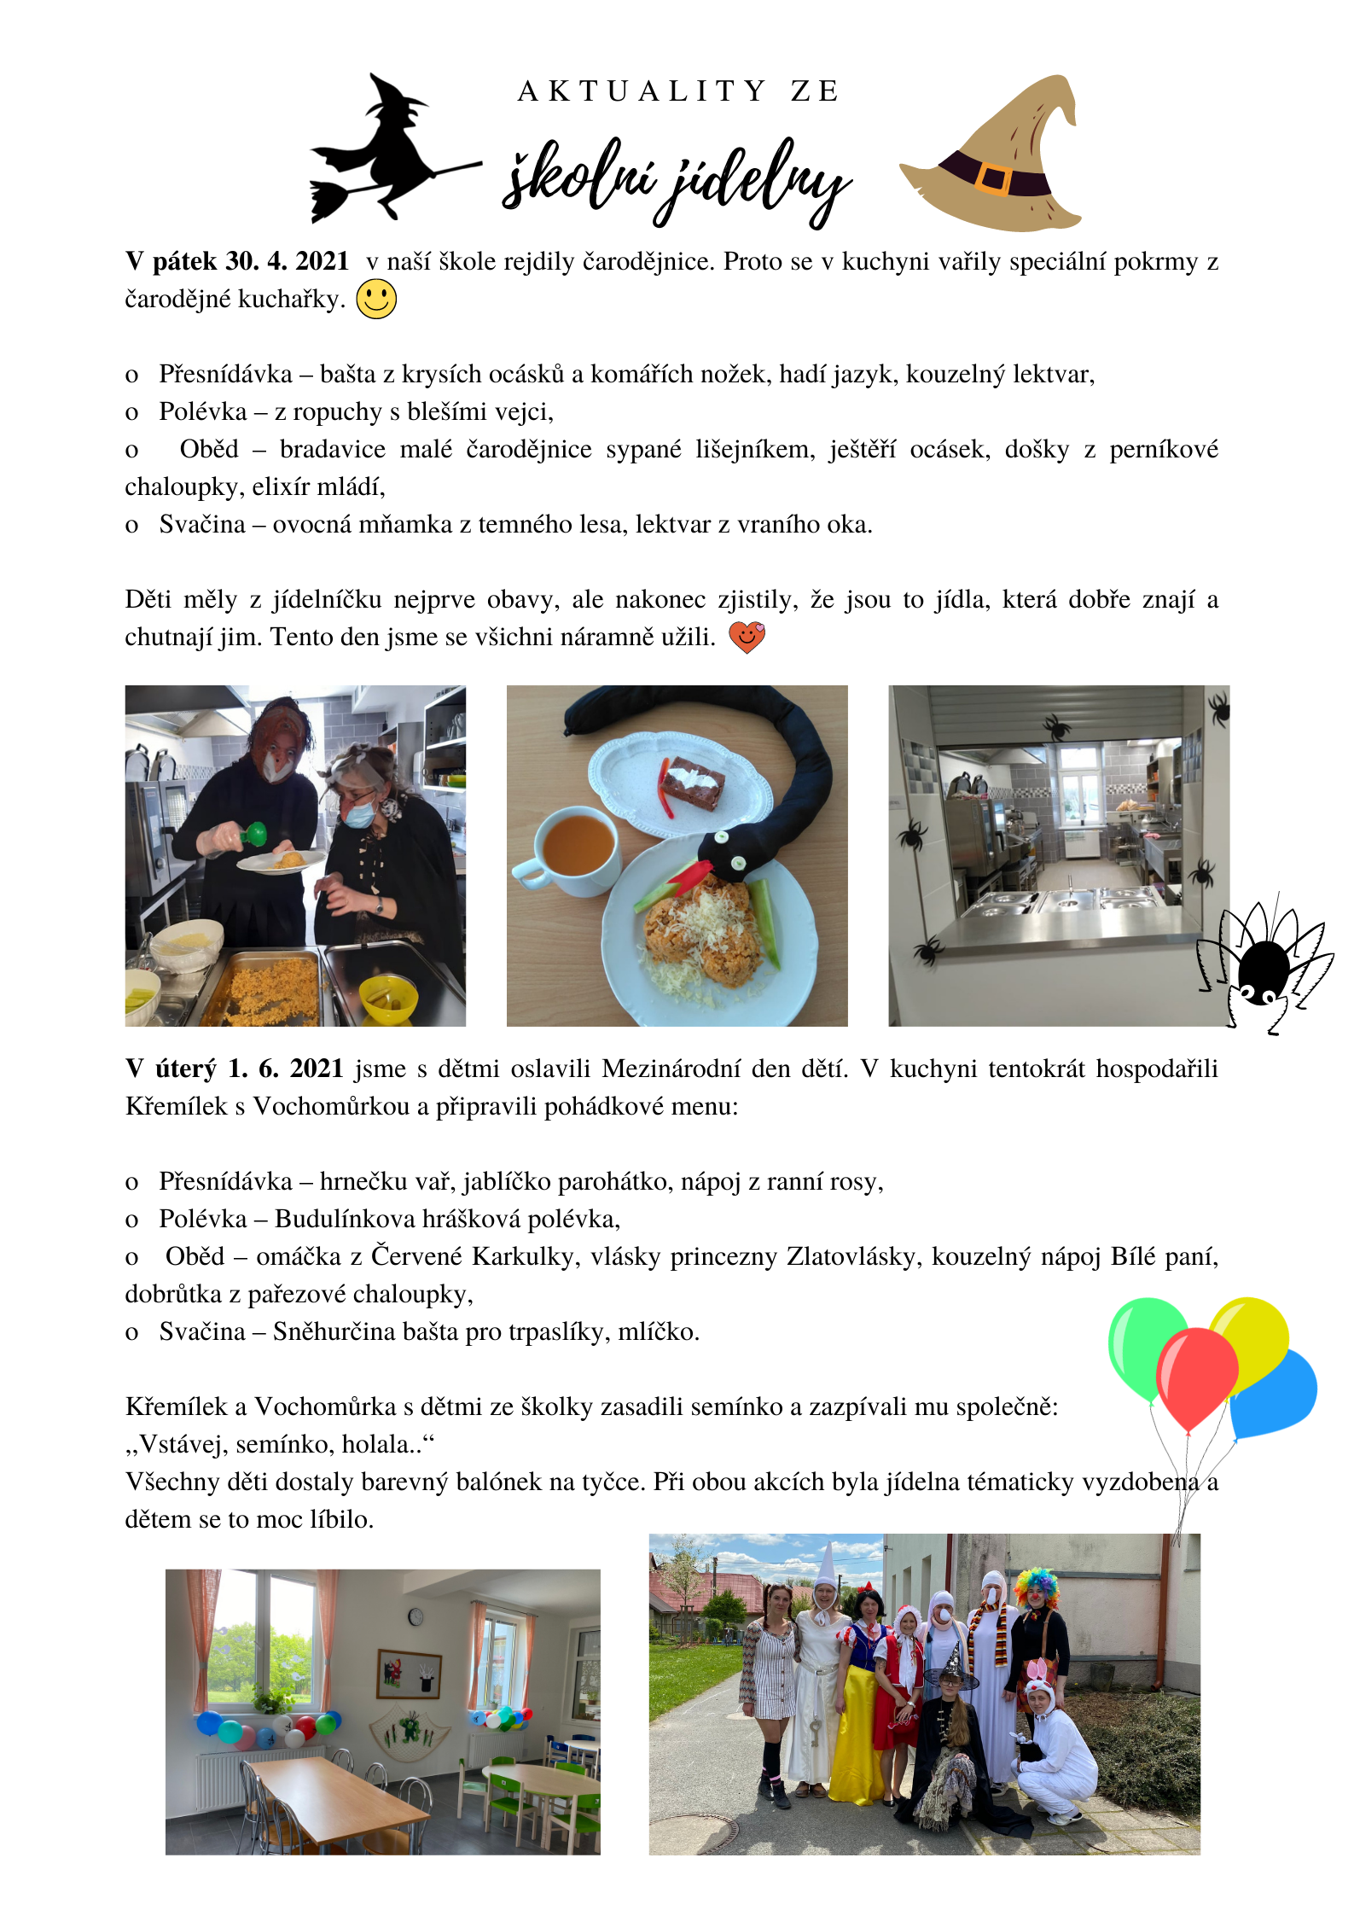
-8-
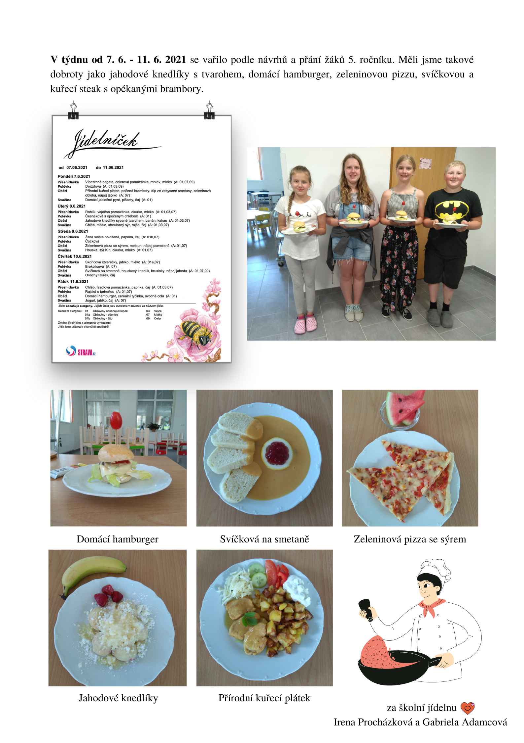
-9-
Netradičně tradiční dny v sopotské škole

Rej čarodějnic
Přípravy na čarodějnice probíhaly celý týden. Děti si v rámci výtvarných činností vyrobily kostýmy, občas vypracovaly nějaký začarovaný pracovní list, četli jsme strašidelné pohádky.
V pátek 30. dubna 2021 se do místní školy a školky slétly čarodějnice. Tento den nebyl dnem obyčejným, ale celé vyučování probíhalo podle čarovných pravidel. Žáci museli absolvovat čarodějnickou stezku, která obsahovala magické úkoly. Děti se učily létat na koštěti, věštily z křišťálové koule, míchaly čarovné lektvary, poznávaly pomocníky čarodějnic. Na konci stezky čekalo na každou třídu drobné překvapení v podobě kouzelných her.

Pohádkový dětský den
Letošní Mezinárodní den dětí připadl na úterý. Mávnutím kouzelného proutku jsme se z říše čarodějnic přenesli do říše pohádkové. Tentokrát se na školní zahradě a ve škole objevila Bílá paní, Sněhurka, Karkulka, čarodějnice, Pipi dlouhá punčocha, Bob s Bobkem, klaun. Jídelna se proměnila v pařezovou chaloupku, kde sídlil Křemílek a Vochomůrka. Děti se opět rozběhly po stanovištích, kde pro ně byly připraveny pohádkové úkoly a hádanky. Za každou správnou odpověď získalo družstvo písmenko do tajenky. Všichni, kteří se zúčastnili, získali drobné dárky a sladkosti.

Radka Kučerová

Jaro 2021 v sopotské škole

Jaro v naší škole bylo mnohem veselejší než zimní distanční výuka.
Do tříd jsme se vrátili 12. 4. 2021, a protože škola patří mezi kapacitně malé, nemuseli naši žáci rotovat po týdnech a užívali si klasickou prezenční výuku. K tomu i několik pěkných akcí, které pro školáky i kamarády ze školky připravil kolektiv pedagogů a provozních zaměstnanců.
Mezi nejzdařilejší a největší celoškolní zážitky patřila Čarodějná stezka 30. 4. 2021 a Pohádkový den dětí 1. 6. 2021. Více informací o nich si přečtete v dalším článku.
Starší děti (3. a 5. ročník) měly obohacenou výuku několika menšími projekty:
22. dubna se zapojili do oslav Dne Země a vyčistili okolí školy a kostela od odpadků. Žáci pracovali velice odhodlaně a nadšeně, sesbírali několik pytlů odpadků, které důkladně roztřídili k další recyklaci a možná jste si i vy všimli, že Sopoty jsou hezčí a veselejší.
14. května navštívil naši školu pan Michal Kamp, historik z Muzea Vysočiny Havlíčkův Brod, a poutavě vyprávěl o druhé světové válce, o jejích příčinách i důsledcích, ale hlavně o dění u nás v obci a v okolí. Žáci se dozvěděli o krvavé přestřelce u Dočekalovy vody a zjistili, že i někteří jejich příbuzní zde bojovali, nebo padli. Kromě prezentace mnoha fotografií si prohlédli i dobové noviny. Přednáška byla přizpůsobena věku dětí a podle závěrečné zpětné vazby si všichni odnesli mnoho cenných znalostí.

-10-
28. květen patřil celodennímu projektu Člověk. Nejprve jsme probírali člověka jako součást živé přírody, pak se zaměřili na stavbu těla a fungovaní jednotlivých orgánů a nakonec si vyzkoušeli, jak nám fungují smysly pomocí hry se zavázanýma očima. Abychom měli téma člověka co nejkomplexnější, zaměřili jsme se i na rozdíly mezi lidmi a prevenci rasismu a šikany.
2. června nás vlak odvezl na Bílek, kde čekal profesionální geolog Mgr. Marek Chvátal z Muzea Vysočiny Havlíčkův Brod. S ním jsme se vydali Údolím řeky Doubravky. Během putování naše skupina zkoumala horniny (většinou žáci nacházeli tzv. bíleckou ortorulu), rostliny (chuťově zaujal šťavel, vzhledové růže horská) a živočichy (vodní plži a mlži, různý hmyz a veverky). Nakonec všichni zdolali Čertův stolek a Sokolohrad a zpevněná cesta na druhém břehu Doubravky nás dovedla zpátky na Bílek, kde se s námi pan geolog rozloučil a my jeli autobusem zpátky do školy na zasloužený výborný řízek.
10. června nás zaujal zajímavý astronomický úkaz, který se odehrával nad našimi hlavami během polední výuky. S pomocí speciálních brýlí jsme pozorovali částečné zatmění slunce. Byl to nevšední zážitek, který žáci doplnili výrobou tajuplných mandal z barevné rýže.
Hlavní událost závěru školního roku nás čeká ve čtvrtek 24. června, kdy pojedeme do Prahy na Posádkové velitelství. Exkurze je odměnou za celostátní vítězství ve výtvarné soutěži „Namaluj čestňákovi novou uniformu“. Tuto soutěž vyhrály obrázky našich žáků i díky vašemu hlasování na Facebooku, za což moc děkujeme. Moc se těšíme a o zážitky z výletu se s vámi podělíme v příštích Sobíňovských novinkách.
Nakonec nám zbývá rozloučit se s našimi milými páťáky Emičkou, Kačenkou, Mončou a Míšou a popřát jim spoustu skvělých zážitků na nové škole, rozdat vysvědčení a rozutéct se vstříc prázdninovým dobrodružstvím.
A v září se těšíme na viděnou.
Mgr. Jana Kampová

Téma: Můj koníček
Hasičské tréninky
Každý týden chodíme trénovat v úterý a pátek od 16:00 do 17:30.
Trénujeme štafetu 4x60, dvojičky a požární útoky.
Štafeta 4x60: Běhá se tak, že na každé straně jsou dva lidé. První přeběhne kladinu, druhý přeskočí bariéru, třetí přenese hasící přístroj a čtvrtý vezme hadičky rozhodí je a spojí je. Pak jednu koncovku dá do rozdělovače a druhou koncovku zapojí do proudnice a pak běží do cíle.
Dvojičky: Na dvojičky je potřeba 5 lidí. První vyběhne ze startu, oběhne kužel a běží zpátky, předá štafetu a dvojice vyběhne. Jeden vezme proudnici a druhý hadici, doběhnou k hydrantu a ten, kdo má hadici, tak ji rozhodí a jeden konec dá tomu, kdo má proudnici a spojí to dohromady a druhý konec zapojí do hydrantu. Pak oběhne kužel a předají štafetu, druhá dvojice vyběhne a oběhne kužel, první vezme proudnici a doběhne k hydrantu a odpojí od hydrantu a proudnice a druhý smotá hadici a oba běží do cíle.
Požární útoky: na základně je připravena požární mašina, 6 hadic, 2 proudnice, rozdělovač, 2 savice a sací koš. Sedm lidí se rozeběhne na základnu, proudaři spojí dohromady dvě hadice a spojí do hromady proudnici a hadici, ten kdo běhá rozdělovač tak zapojí do něho 3 hadice, béčkař zapojí 2 hadice do sebe a jednu do mašiny, ten kdo ovládá mašinu tak do ní zapojí savici, košař spojí koš do savice a potom béčkař pomůže spojit obě dvě savice do sebe, ten kdo ovládá mašinu tak nasaje a pak voda teče dopředu, proudaři sestřelí terče, čas se stopne a požární útok skončí.
Tyto tři disciplíny jsou na hasičských soutěžích nejčastější.
Michal Štejnar
-11-
Obecní úřad Sobíňov
a
KČT Havlíčkův Brod
pořádají
v sobotu 7. srpna 2021
27. ročník dálkového pochodu a cykloturistické jízdy
LÉTO V ŽELEZNÝCH HORÁCH

Trasy pěší:
50 km - Sobíňov, Rybník Řeka, Veselý Kopec, Horní Bradlo, Libice nad Doubravou,
Údolí Doubravy
35 km - Sobíňov, Pobočenský Rybník, Vestec, Libice nad Doubravou,
Údolí Doubravy, Sobíňov
25 km - Sobíňov, Štikov, Libice nad Doubravou, Údolí Doubravy, Sobíňov
15 km A - Sobíňov, Bílek, Horní Mlýn, Údolí Doubravy, Sobíňov
15 km B - Sobíňov, Štikov, Štěpánov, Bílek, Sobíňov
7 km - Naučná stezka Sobíňov
Cyklotrasy:
80 km - Sobíňov, Krucemburk, Miřetice, Seč, Bílek, Sobíňov
40 km - Sobíňov, Ždírec n/D, Horní Bradlo, Rušinov, Bílek, Sobíňov
20 km - Sobíňov, Ždírec n/D, Libice n/D, Bílek, Sobíňov

S t a r t: Hostinec U Štefana Sobíňov od 6⁰⁰ – 9⁰⁰ hodin
(Od zastávky ČD tratě 238 Havl.Brod – Pardubice 0,5km po modré turistické značce směr Chotěboř)

C í l: Hostinec U Štefana Sobíňov do 18,00 hodin.
Startovné: 20,- Kč, děti do 15 let zdarma
Ubytování: Od pátku 6. srpna do neděle 8. srpna, na zemi ve vlastním spacáku.
Cena 20 Kč za jednu noc.
Občerstvení: Z vlastních zásob a v restauračních zařízeních po cestě.
V cíli v Hostinci U Štefana a na letním parketě.
Další informace:
Na startu obdrží účastníci mapku s vyznačenými trasami.
Doporučujeme i vlastní turistické mapy 1:100 000 Žďárské vrchy nebo 1:50 000
Železné hory a Havlíčkobrodsko.
Trasy jsou vedeny převážně po značených turistických cestách a cyklotrasách v CHKO Železné hory. Proto dodržujte pravidla slušného chování v přírodě. Při chůzi a jízdě po silnici dodržujte pravidla silničního provozu.
Akce se koná za každého počasí a každý účastník jde a jede na vlastní nebezpečí. Děti do patnácti let se mohou zúčastnit jen v doprovodu osoby starší osmnácti let.
Od 20,00 hodin bude na parketě taneční zábava. Případné vaše dotazy zodpoví:
Miloš Starý Obecní úřad Sobíňov
ou@obecsobinov.cz Sobíňov 200
725 101 185 582 62 Sobíňov
569 694 534 do 15.00 hodin

Zdrávi došli a dojeli! www.obecsobinov.cz
V souvislosti s výskytem koronaviru se budou účastníci řídit aktuálně platnými hygienickými opatřeními, předpisy a nařízeními.
-12-

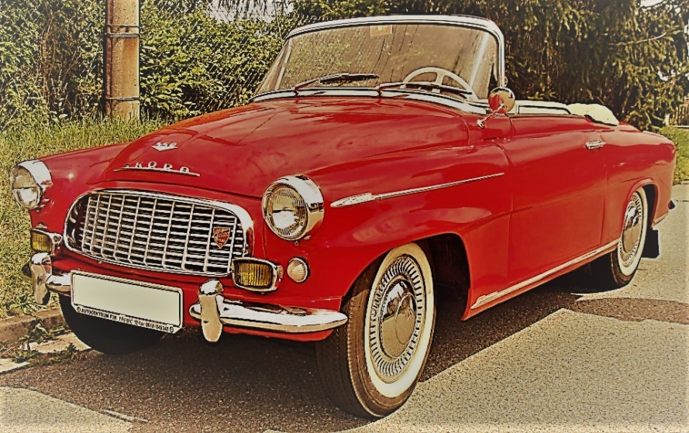

ZAHAJENÍ 12:00
Na fotbalovém hřišti
PROGRAM :
13:00 SPANILÁ Jízda naší obcí
Doprovodný program zajištěn
Nebude chybět občerstvení : klobásky, pivo a limo
Případní zájemci se mohou připojit se svými starými klenoty do naší AKCE
V souvislosti s výskytem koronaviru se budou účastníci řídit aktuálně platnými hygienickými opatřeními, předpisy a nařízeními.

-13-

Novinky u hasičů
V jarních měsících nám bylo konečně umožněno trénovat. Mladí hasiči se začali pilně připravovat na okresní kolo Hry Plamen, které se konalo 22. května v Havlíčkově Brodě. Tam mladí hasiči vybojovali 5. místo. V dorosteneckých kategoriích se nám dařilo výborně. Oba naši zástupci, jak Pavel Peňáz, tak i Eliška Pátková svou kategorii vyhráli a postoupili do krajského kola, konaného v Pacově. Pavel se nakonec bohužel kvůli zdravotním problémům nemohl zúčastnit, ale Eliška Pátková si bezchybným testem a parádně zaběhnutou stovkou, vybojovala bronzovou medaili.
Družstva žen a mužů se zúčastnila okresního kola soutěže v požárním sportu v Habrech, kde skončila na 4. respektive 8. místě.
Zásahová jednotka po celkem rušném začátku roku prožila poklidné jaro. Proběhl výcvik nositelů dýchací techniky v zakouřených prostorech a několik školení formou e-learninku. Zprůchodnili jsme kanalizaci u mateřské školy a u hřiště. A bylo provedeno několik úprav a oprav na technice.
A co nás čeká v letních měsících? 10. července oslaví sbor své 140 narozeniny, akce se bude konat na hasičské louce od 12:00 a je připravený bohatý program po celé odpoledne. Celou akci zakončí taneční zábava.
První srpnovou sobotu pak naši mladí hasiči odjedou na letní soustředění na mysliveckou chatu Bumbálka, kde se budou pilně připravovat na podzimní soutěž, která se letos bude konat ve Ždírci na Doubravou. 28. srpna společně zakončíme prázdniny pohádkovou stezkou, kterou jsme byli nuceni přesunout z jarních měsíců.

Lukáš Staněk

-14-
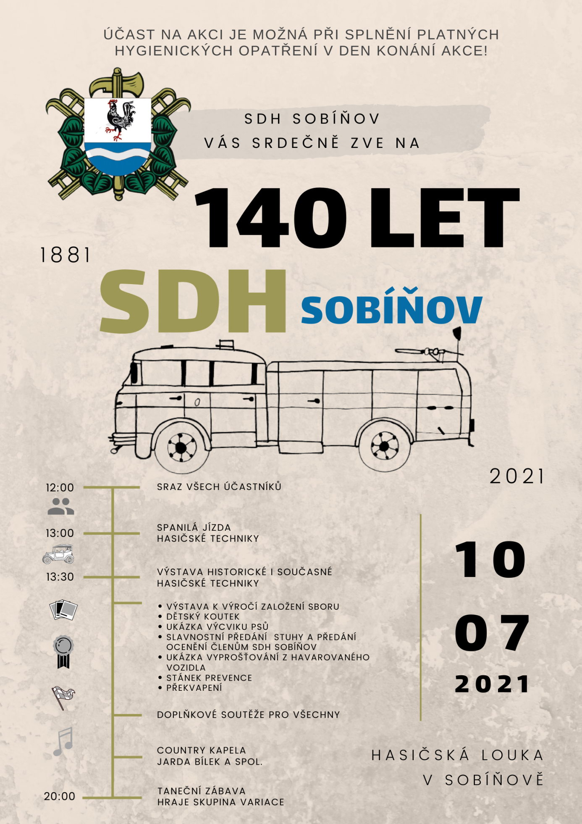

-15-
Vítání občánků 2020 – 2021
Musím se přiznat, že nám covid pěkně zavařil.
Nejen v globálním, nejen v evropském, nejen v republikovém, ale i v obecním měřítku.
Tolik akcí se v Sobíňově nemohlo uskutečnit, že už je ani nikdo zpětně nespočítá. Jednou z nich, která se u nás pořádá každý rok, je také vítání nových, čerstvě narozených občánků.
No čerstvě, vždy jsme se snažili pozvat na vítání děti, které se narodily v předchozím roce, ale to se nám loni nějak vymklo z rukou. Covid nám to pěkně zkomplikoval, když jsme loni nemohli vítání provést, a i letos už jsme ani nepočítali, že nějakou akci budeme dělat.
Proto hned, jak se začal počet nakažených snižovat, jsme si řekli v zastupitelstvu, že nemáme už na co čekat a rozhodli jsme se, trochu netradičně, navštívit všechny rodiny v domácím prostředí.
Sice jsme mohli počítat i s tím, že někdo nebude doma, ale rozhodli jsme se trochu riskovat a ono nám to skoro stoprocentně vyšlo. Ty starší děti nám už přišly otevřít samy, ale jsme rádi, že jsme mohli maminky potěšit hezkou kytičkou a nějakým tím drobným dárkem od obecního úřadu.
Pan místostarosta Adamec popřál hodně zdraví všem v rodině, k čemuž se připojil s přáním krásného a spokojeného žití v Sobíňově Vratislav Voral. Potom jsme poprosili rodiče, aby se nám podepsali do nové kroniky vítání občánků, kam nakreslila krásné obrázky slečna Gabriela Adamcová a popojeli jsme zase o dům dál.
Mohu jenom prohlásit, že jsme rádi, že toto netradiční vítání proběhlo za hezkého počasí a společně si všichni přejme, ať se za rok sejdeme u dalšího vítání už v důstojnější podobě v zasedací místnosti obecního úřadu.
Přejeme všem obyvatelům Sobíňova krásné léto, prožité ve zdraví a v pohodě.

Rudolf Adamec a Vratislav Voral
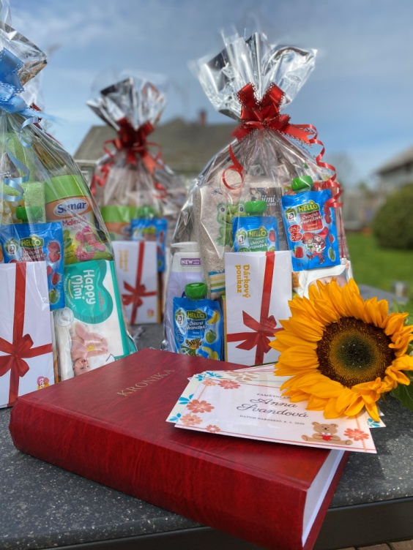
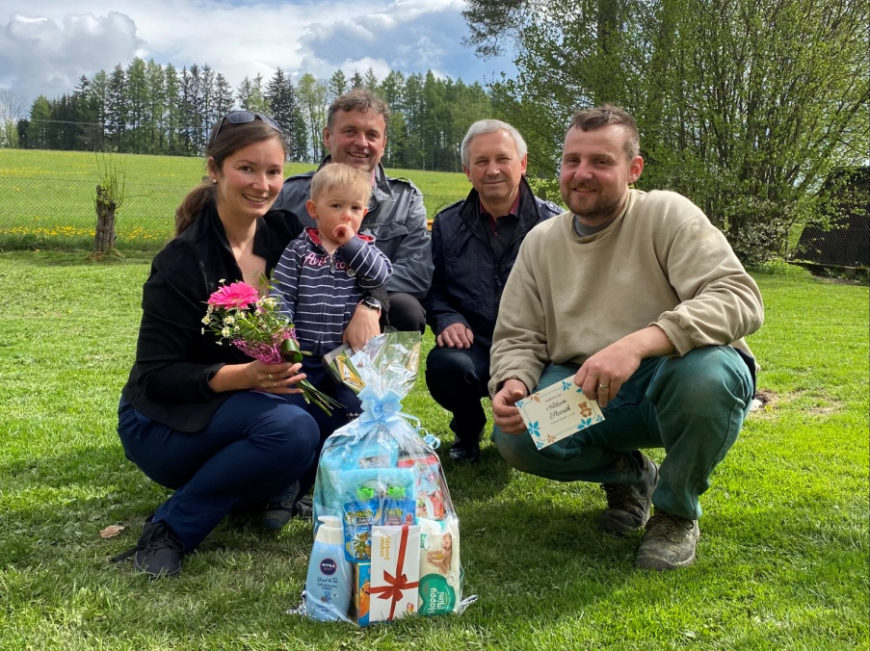

-16-
TJ Sokol Sobíňov – jaro 2021
Jak asi všichni víte, zůstala podzimní část soutěžního ročníku 2020/2021 nedohrána, a jarní část fotbalových soutěží kvůli pandemii COVID-19 vůbec ani nezačala. Namísto původně plánovaných šestadvaceti kol soutěže se tak odehrálo jen deset utkání.
Poté, co na přelomu jara a léta 2021 pandemie přeci jen ustoupila, uvolnila Vláda ČR omezení a tak se mohlo začít opět i trénovat. Okresní fotbalový svaz nabídl klubům možnost účastnit se okresního fotbalového poháru, kam se ale ze všech okresních soutěží přihlásilo pouze deset klubů, a tak se nakonec hrálo jen ve dvou skupinách po pěti týmech. Sobíňov odehrál všechny zápasy na hřištích soupeřů – postupně podlehl Starému Ransku 5:7, Věžnici 1:2 a Herálci vysoko 1:9, v posledním zápase jsme remizovali v Keřkově 2:2. Naši skupinu poháru nakonec suverénně ovládl Herálec, který vyhrál všechny čtyři zápasy při skóre 23:6, druhou skupinu vyhrál tým Ledče nad Sázavou B se ziskem devíti bodů při skóre 24:6- tyto týmy se v létě spolu utkají ve finále.
Výsledky ale pro nás nebyly až tak důležité, chtěli jsme si hlavně po dlouhé době (na podzim jsme naposledy hráli začátkem října) zahrát na velkém hřišti, navíc bylo ve všech našich zápasech po dohodě se soupeři umožněno i hokejové střídání, a tak jsme do hry mohli zapojit i hráče „širšího kádru“.
Ze třetí třídy se sice kvůli nedohrání soutěže nepostupovalo ani nesestupovalo, některé oddíly ale využily možnost přihlásit své týmy do nižších soutěží, než jaké by mohly hrát, a tak ke změnám ve složení týmů přeci jen dojde.
V tuto chvíli to vypadá na tři změny:
- Týmy Šlapanova a Golčova Jeníkova přihlásily třetí třídu místo okresního přeboru a měly by se tak stát našimi novými soupeři. Místo nich byly „nahoru“ do okresního přeboru posunuty týmy Lipnice nad Sázavou a Habry B- tým Jeřišna neměl o posun do vyšší třídy zájem.
- Tým Kožlí B se přihlásil do čtvrté třídy místo třetí třídy a OFS místo něj posunul do třetí třídy družstvo Ždírce nad Doubravou C- možná nás tedy po nějaké době opět čeká „derby“ s blízkým sousedem.
Uvidíme, jestli to takto zůstane nebo ještě nastanou nějaké další změny.

Nová sezóna 2021/2022 by měla dle rozpisu začít o víkendu 7 - 8. srpna, losovací aktiv se ale uskuteční až 9. července a v tuto chvíli tedy nevíme, kdo bude naším prvním soupeřem. Doufejme že COVID-19 už nebude takovým strašákem jako v minulých letech a že se podaří soutěž odehrát podle plánu. Zároveň se velmi těšíme do nového zázemí, které bychom během podzimu měli konečně vyzkoušet i s našimi fanoušky :). Poslední zápas na domácích hřišti jsme totiž odehráli 26. 10. 2019 a to už je pěkných pár měsíců….
Za TJ Sokol Sobíňov,
Pavel Kafka
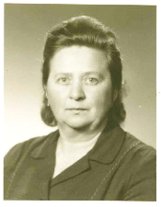
Kdo byl milován,
nebude nikdy zapomenut.

Dne 21. 8. 2021 tomu bude 100 let, co přišla na svět naše drahá maminka paní Ludmila Pecková (r. Fialová) ze Sobíňova č. 104.
A zároveň 16. 8. 2021 tomu bude 25 let, co tento svět opustila.
Ani čas rány nezahojí. Stále jsi s námi.
Děkujeme za tichou vzpomínku.

-17- Děti s rodinami
Životní jubilea

70 let oslaví v červenci pan Ladislav Černý
v červenci pan Jaromír Moravec
v září paní Marie Paluchová

75 let oslaví v srpnu paní Alena Bočková

80 let oslaví v červenci paní František Starý

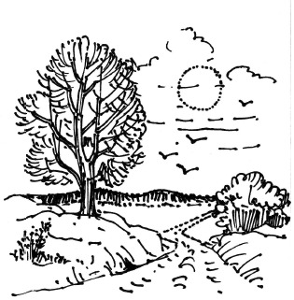
85 let oslaví v září paní Miroslava Uchytilová

Blahopřejeme

Narození

Vladislav Stehno

Úmrtí
Stanislav Guhl
Pavel Nekvinda

Čest jejich památce
Uzávěrka příspěvků do příštího čísla Novinek je 15. 9. 2021
---------------------------------------------------------------------------------------------------------------
Sobíňovské novinky - periodický tisk územního samosprávného celku.
Vydává: Obec Sobíňov, Sobíňov 200, 582 62 Sobíňov, IČO: 00268275. DIČ: CZ00268275.
Tel. č.: 569 694 534. E-mail: ou@obecsobinov.cz, www.obecsobinov.cz.
Uzávěrka příspěvků byla 15. 6. 2021. Redakční rada: M. Starý, V. Málková, L. Němcová, B. Krčová, F. Starý. Evidenční číslo: MK ČR E 23075. Právo na tiskové chyby vyhrazeno.

-18-

